Фрагменты одной экспертизы:

«…6 января 2005 года гражданин «С», находясь в состоянии алкогольного опьянения, из своего табельного оружия – пистолета ПМ, в присутствии супругов «К», произвел три выстрела, в результате чего, потерпевшему «Б» было причинено одно слепое огнестрельное пулевое ранение головы, от которого он скончался в хирургическом отделении «К-ой» районной больницы 7 января 2005 года.
Подсудимый «С» по факту причинения смести «Б» пояснил, что в тот день, сидя за одним столом с «Б» и супругами «К», он по просьбе «Б» дал посмотреть ему свой табельный пистолет «ПМ». В процессе осмотра «Б», держа пистолет в левой руке и направив его себе в лицо, нечаянно нажал на спусковой крючок, тем самым, причинив себе смертельное ранение головы. После этого «С» взял свой пистолет и беспричинно произвел два выстрела.
По данному факту прокуратурой «К-кого» района было возбуждено уголовное дело. В ходе расследования было назначено и проведено более 20 судебных экспертиз различных видов, в том числе две - медико-криминалистические ситуационные.
В сентябре 2005 года, в отношении подсудимого «С» «К-коим» районным судом был вынесен оправдательный приговор, который был отменен вышестоящим судом. В связи с чем, при рассмотрении данного уголовного дела возникла необходимость производства повторной комплексной медико-криминалистической, судебно-баллистической экспертизы, производство которой было поручено сотрудникам отделения медицинской криминалистики Бюро СМЭ, совместно с экспертами МВД России.

На разрешение экспертизы были поставлены вопросы:
- о возможности причинения огнестрельного ранения потерпевшему «Б» при обстоятельствах и условиях, указанных подсудимым «С» в ходе проверки показаний на месте от 16 февраля 2005 года;
- о возможности причинения огнестрельного ранения потерпевшему «Б» при обстоятельствах и условиях, изложенных подсудимым «С» в судебных заседаниях от 19 августа 2005 г. и от 25 января 2006 г;
- о возможности причинения огнестрельного ранения потерпевшему «Б» при обстоятельствах и условиях, изложенных подсудимым «С», в ходе экспертного эксперимента, проводимого в рамках данной экспертизы;
- о возможности производства выстрела подсудимым «С» в потерпевшего «Б» исходя из их месторасположения за столом;
- о положении потерпевшего «Б» на месте происшествия в момент причинения огнестрельного ранения;
- о месте производства выстрелов (с одного или разных), их количестве и очередности.

На экспертизу были представлены: пять томов материалов уголовного дела (на 1056 листах); два фрагмента обоев; выпил древесины из подоконника; три пули и три гильзы; видеокассета с записью проверки показаний на месте подсудимого «Б».

Эксперты начали исследование с тщательного изучения вещной обстановки места происшествия, отраженной в протоколе осмотра места происшествия и на фототаблице к нему, где отмечалось, что: «…Объектом осмотра является квартира, расположенная в п. К-ры по ул. Лермонтова, 6… На расстоянии 66 см к западу от газового баллона (№2) на полу под батареей отопления расположена пластмассовая крышка, на которой обнаружена пуля, поверхность которой имеет напыление от белой извести. Рядом с указанной крышкой, вправо от неё на поверхности пола имеется след напыления извести белого цвета. На расстоянии 74 см кверху от пола в северной стене под оконным проемом расположен подоконник из дерева, окрашенный в белый цвет. На расстоянии 50 см влево от правого края подоконника на боковой его поверхности имеется сквозное отверстие округлой формы, диаметром 1 см, под углом 80° по отношению к северной стене, на которой имеется след, вмятина округлой формы. На полу, под указанной вмятиной имеется след напыления извести…» (см. иллюстрацию 1-2)
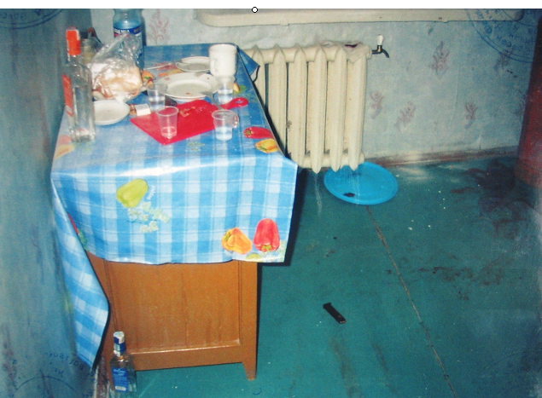

ИЛЛЮСТРАЦИЯ № 1. Взаиморасположение предметов обстановки и следов на месте происшествия (фото № 4 фототаблицы к протоколу осмотра места происшествия от 07.01.05 г.).

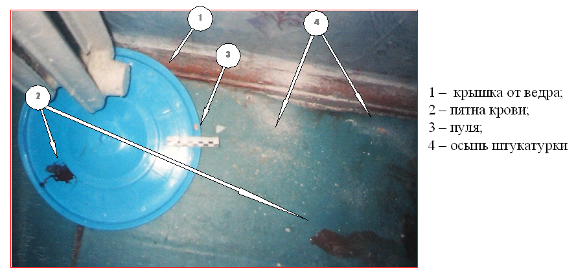
ИЛЛЮСТРАЦИЯ № 2. Взаиморасположение предметов и следов на месте происшествия – вдоль северной стены кухни (фото № 7 фототаблицы к протоколу осмотра места происшествия от 07.01.05г.)

Затем изучался характер огнестрельного ранения на теле потерпевшего, описанный в заключении судебно-медицинской экспертизы трупа «Б» , где было указано, что «…Смерть гр. «Б» наступила 06.01.05 г. от слепого огнестрельного пулевого ранения головы. Направление раневого канала спереди назад, слева направо и несколько снизу вверх при условии вертикального положения головы в пространстве…».

Кроме того, изучались и другие материалы дела: протоколы допросов участников происшествия, протокол проверки показаний на месте, протоколы судебных заседаний, заключения ранее проведенных судебных экспертиз и др.
После этого, эксперты приступили к исследованию вещественных доказательств в рамках проводимой экспертизы, при этом были установлены такие важные для расследования обстоятельства как дистанция выстрела, причинившего огнестрельное повреждение потерпевшему «Б», которая составила от 15 см до 45 см, в пределах второй зоны действия дополнительных факторов выстрела (т.е. в зоне отложения копоти выстрела, частиц металла и механического действия пороховых зерен).
Использование метода моделирования обстоятельств происшествия с последующим их воспроизведением в графической форме – схематическом масштабном изображении (как показано на предложенной схеме), позволило установить место, откуда были произведены выстрелы и их последовательность.
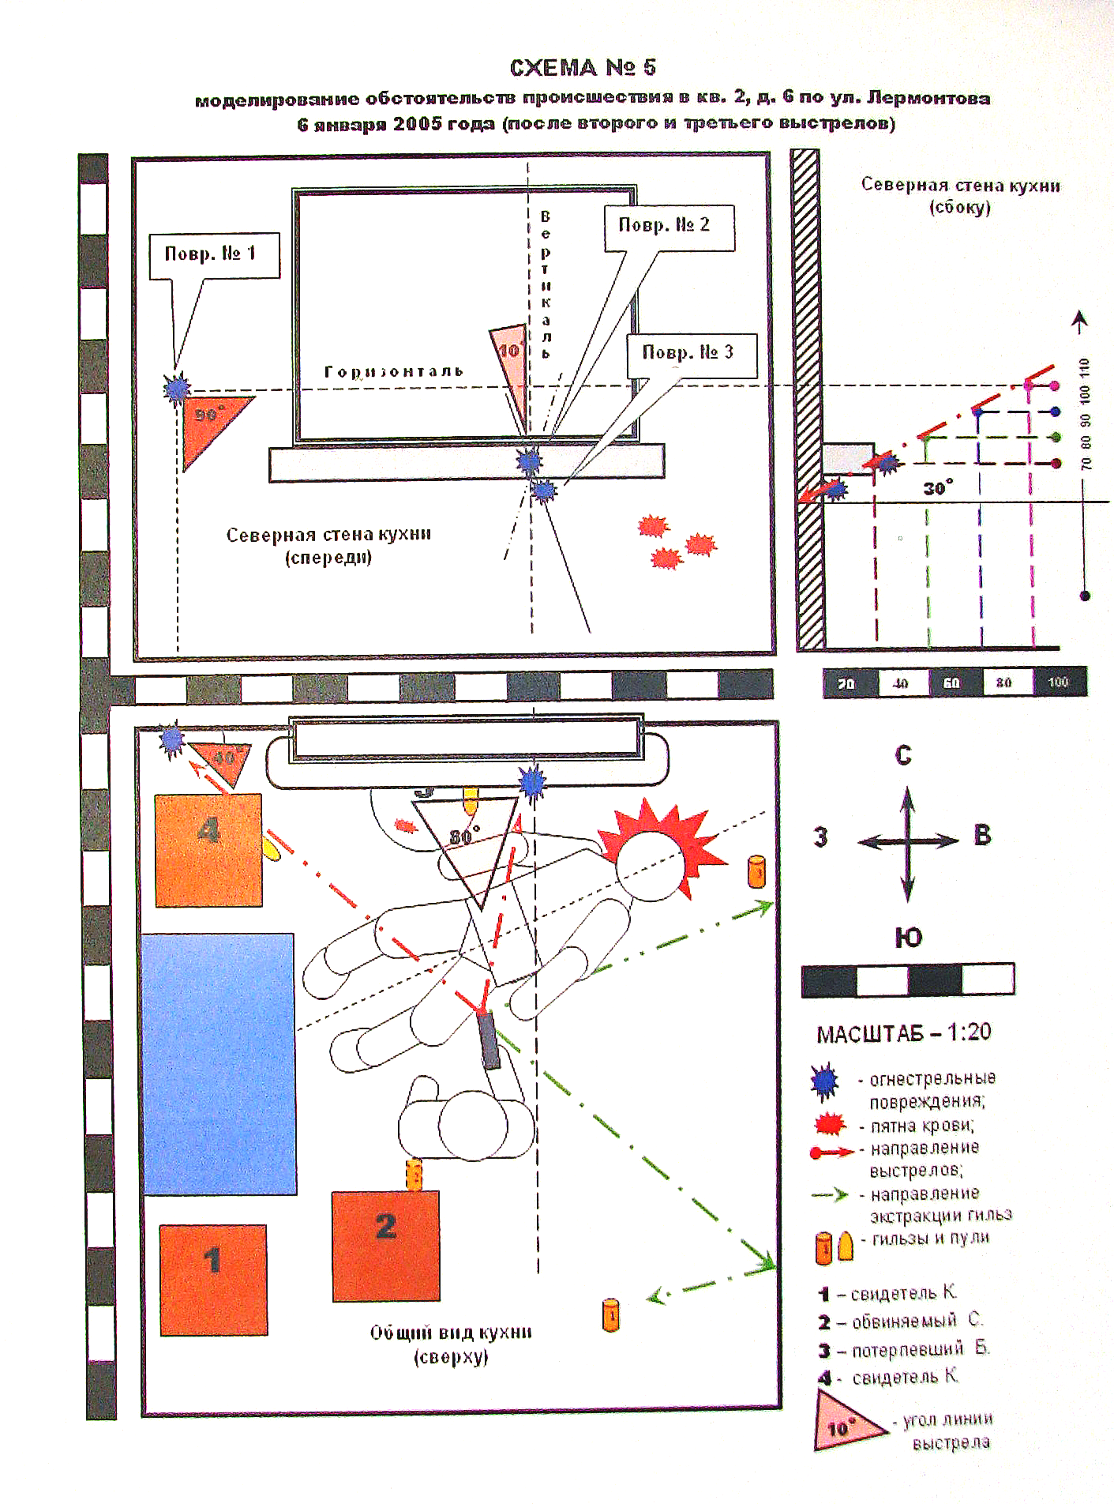

ИЛЛЮСТРАЦИЯ № 3. Схематическое моделирование обстоятельств происшествия.
На основании чего эксперты пришли к выводам о том, что «…первый выстрел был произведен в потерпевшего «Б»., который в это время находился в сидячем положении и был обращен передней левой поверхностью головы к дульному срезу оружия.
Следующие два выстрела были произведены из другого места (положения). В момент производства данных выстрелов, стреляющий занимал вертикальное (или близкое к нему положение) и был обращен передней поверхностью своего тела к северной стене кухни.
Один из выстрелов, в область северо-западного угла кухни, был произведен в направлении справа налево под углом около 40° к линии северной стены, практически параллельно плоскости пола, с расстояния около 150 см. Другой выстрел, в область подоконника северной стены, был произведен в направлении слева направо, под углом около 80° к линии северной стены, и несколько сверху вниз под углом около 30°, с расстояния около 80 см.
При условии одномоментности производства указанных выстрелов, кратчайшее расстояние от стрелявшего до северной стены кухни составляло около 90-110 см…».

На следующем этапе исследования, комиссией экспертов проводилось экспертное моделирование с участием подсудимого «С» по проверке его показаний. В ходе которого, первоначально подсудимому «С» было предложено рассказать о случившемся, на что он пояснил следующее: «… 6 января 2005 года, примерно в 11 часов вечера, мы находились в кухне, выпивали спиртное. «Б» находился справа от меня, он сидел на ведре, накрытом крышкой. Я сидел на стуле. В процессе беседы стали разговаривать о работе. Затем он спросил у меня, какого года мой пистолет и попросил его показать. Я вытащил его из кобуры. Он взял у меня пистолет, переложил его в левую руку, передернул затвор и снял с предохранителя. Так как я магазин не снял, а он также этого не сделал, то он понял, что дослал патрон в патронник. Он растерялся. Я в это время смотрел на него. Затем он стал разворачиваться в мою сторону и произошел выстрел. «Б» упал на пол. Сам момент выстрела я не видел, потому что это происходило ниже моей правой ноги, а я смотрел ему в область лица, когда произошел выстрел. Как направлен у него был ствол, я не видел. Последний момент, когда я его видел, то он находился у него в руках, он разворачивался в мою сторону, затем я посмотрел на него и произошел выстрел».
Вопрос подсудимому: на каком расстоянии вы примерно находились друг от друга в момент выстрела?
Ответ: «…примерно на расстоянии 50 см, но я точно сказать не могу. Мы сидели полубоком друг к другу и общались. Он был повернут ко мне левой боковой поверхностью, я правой. Потерпевший сам взял у меня пистолет из рук». После этого подсудимому было предложено воспроизвести свои слова в действии (все действия условно были разбиты на эпизоды):
Эпизод 1. Подсудимый сидит на стуле, справа от него сидит статист. Их колени соприкасаются. Расстояние между плечами 30 см (между правым плечом подсудимого и левым плечом статиста). Уровень по высоте составляет 10 см. Подсудимый и статист обращены друг к другу боком, т.е правый бок подсудимого обращен к левому боку статиста.
Эпизод 2. Подсудимый «С» правой рукой передает статисту пистолет. Поза подсудимого и статиста та же.
Эпизод 3. Статист берет пистолет из рук «С» своей правой рукой за кожух-затвор и подносит его к себе. Затем, удерживая оружие левой рукой за рукоять, а правой за кожух-затвор начинает рассматривать его.
Эпизод 4. Удерживая пистолет в левой руке, статист правой рукой выключает предохранитель, этой же рукой передергивает затвор. Оружие готово к стрельбе
Эпизод 5. Осознавая, что оружие заряжено, статист, удерживая пистолет в левой руке за рукоять, а правой, придерживая за кожух-затвор, начинает разворачиваться вместе с пистолетом в сторону подсудимого «С», опуская и заводя левую руку с пистолетом за бедро своей левой ноги. При этом пистолет проворачивается таким образом, что большой палец левой руки оказывается в области спускового крючка. Правая рука также сопровождает пистолет и находится в области левой боковой поверхности кожух-затвора (см. иллюстрацию №5).
Примерно в этот момент происходит выстрел. Самого выстрела подсудимый не видел и лишь предполагает о возможности нажатия на спусковой крючок указательным или средним пальцами правой, либо левой руки.
При этом расстояние от дульного среза до верхней губы статиста составило 45 см. После наклона головы статиста вниз, с целью сопоставимости направления выстрела с направлением раневого канала, это расстояние составило 40 см. Положение пистолета: кисть левой руки согнута внутрь под углом около 90°, на спусковом крючке находится большой палец этой же руки, при этом указательный палец не дотягивается до спускового крючка. Направление выстрела - снизу вверх, спереди назад и слева направо.

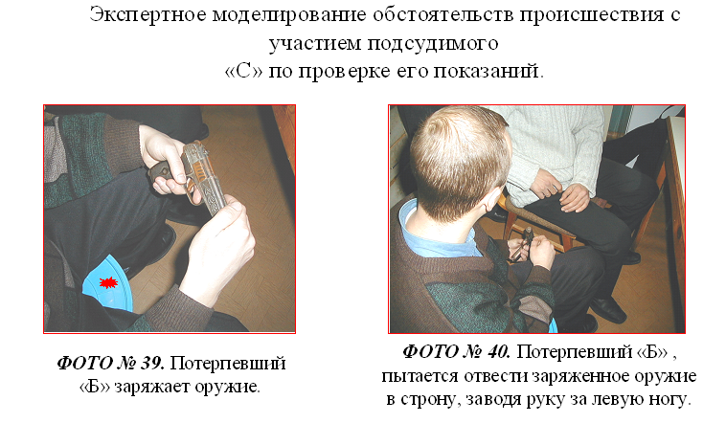

ИЛЛЮСТРАЦИЯ № 5. Взаиморасположение подсудимого и потерпевшего на различных этапах экспертного моделирования механизма и обстоятельств происшествия, производившегося с участием подсудимого «С» по проверке его показаний.

Проведя раздельный анализ проверяемых версий о динамике события, экспертами было установлено, следующее:
1. Причинение огнестрельного ранения потерпевшему «Б» при обстоятельствах и условиях, указанных подсудимым «С» в ходе проверки показаний на месте от 16 февраля 2005 года, исключается по следующим основаниям:
- в ситуации, когда пистолет выпадает из правой руки и впоследствии подхватывается, захват оружия осуществляется двумя руками, дульный срез оружия при этом направлен вверх. При выстреле из такого положения (учитывая конструктивные характеристики и особенности пистолета конструкции Макарова «ПМ») в ходе работы автоматики оружия при перезаряжении, когда кожух-затвор отходит в крайнее заднее положение и возвращается в крайнее переднее, травмируются кисти рук выступающими частями пистолета (целик, мушка, флажок предохранителя, нижняя часть заднего среза затвора). В материалах дела сведений о наличии травм кистей рук и других участков тела у потерпевшего не имеется.
2. Причинение огнестрельного ранения потерпевшему «Б» при обстоятельствах и условиях, указанных подсудимым «С» в ходе судебного заседания от 19 августа 2005 года, исключается по следующим основаниям:
- в описанной ситуации, когда пистолет находится в левой руке потерпевшего, который после приведения оружия в боевую готовность опускает руку, заводит ее за левую ногу, придерживая при этом пистолет правой рукой за ствол, при выстреле также происходит травмирование правой кисти руки потерпевшего выступающими частями пистолета, в ходе работы автоматики оружия;
- кроме того, описанное положение оружия в руке, исходя из функциональных возможностей левого лучезапястного сустава (кисть согнута под углом 90°) крайне неудобно и логически необоснованно;
- при вышеописанном положении оружия, для совмещения траектории выстрела с областью входной раны на лице и с направлением раневого канала в голове потерпевшего «Б» необходимо, чтобы голова потерпевшего была слегка опущена вниз и немного повернута к дульному срезу оружия левой половиной лица. При этом, область входной раны на лице потерпевшего располагается над его левой ногой, а свободный край пластмассовой крышки, располагающийся между ног потерпевшего, где были обнаружены следы крови, перекрывается правой рукой, придерживающей пистолет, что исключает попадание свободно падающих капель на крышку (см. иллюстрацию № 6).
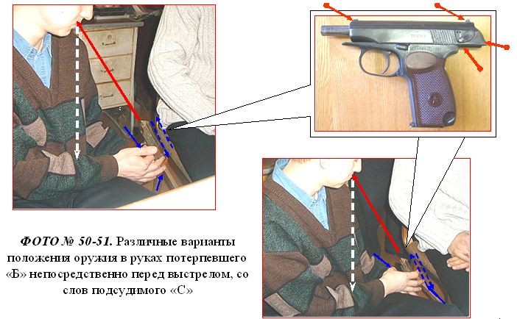

ИЛЛЮСТРАЦИЯ № 6. Взаиморасположение подсудимого и потерпевшего на различных этапах экспертного моделирования механизма и обстоятельств происшествия, производившегося с участием подсудимого «С» по проверке его показаний.

По вышеуказанным основаниям исключается возможность причинения огнестрельного ранения потерпевшему «Б» при обстоятельствах и условиях, указанных подсудимым «С» в ходе экспертного моделирования от 21 февраля 2006 года, проводимого в рамках настоящего исследования.

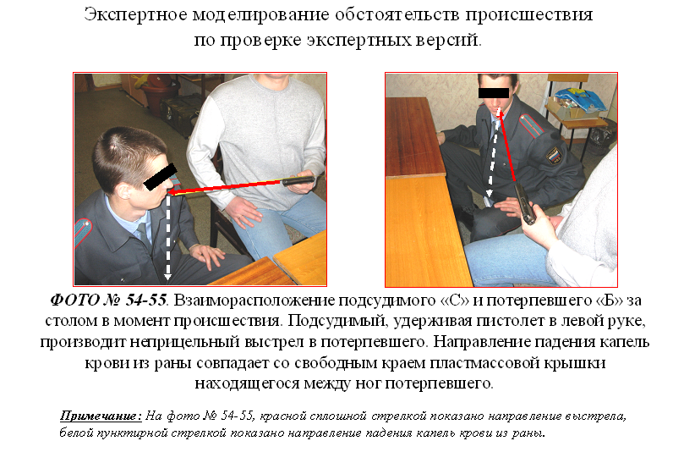
Далее проводилось экспертное моделирование обстоятельств происшествия по проверке экспертных версий, которых заключались в проверке возможности производства выстрела подсудимым «С» в потерпевшего «Б», когда оружие находилось как в правой, так и в левой руках.
При этом было установлено, что: «…при удержании оружия в правой руке, таким образом, когда линия выстрела совпадает с местом расположения огнестрельной раны и направлением раневого канала, было установлено, что при этом кисть руки принимает функционально невыгодное положение (изгиб наружу под углом, близким к 90°). Расстояние от дульного среза оружия до лица потерпевшего сокращается до 10 см. Необходим поворот туловища подсудимого, либо головы потерпевшего по направлению друг к другу относительно первоначального положения. Следовательно, выстрел из такого положения исключается…».
ИЛЛЮСТРАЦИЯ № 7. Взаиморасположение подсудимого и потерпевшего на различных этапах экспертного моделирования механизма и обстоятельств происшествия
(при проверке экспертной версии).

«…при рассмотрении варианта, нахождения оружия в левой руке подсудимого «С», первоначальное положение подсудимого и подозреваемого практически не изменяется, рука находится в функционально удобном положении, удержание пистолета исключает травмирование кисти руки его подвижными частями при выстреле. Дистанция выстрела может варьироваться в пределах установленной (от 15 до 45 см) без изменения траектории выстрела с входной огнестрельной раной на лице потерпевшего и направления раневого канала в его голове. Кроме того, область входной раны на лице потерпевшего располагается перед его левой ногой (находится практически посередине), что не исключает попадания свободно падающих капель из раны потерпевшего на свободный край пластмассовой крышки, располагающейся между его ног, где и были обнаружены данные следы…».

Таким образом, проведя раздельный анализ проверяемой версии о динамике события, эксперты пришли к выводу о том, что: наиболее вероятным является 2-й вариант экспертного эксперимента, проводимого в рамках данного исследования, когда оружие находится в левой руке подсудимого «С». Данный вариант представляется наиболее оптимальным, полностью соответствует объективным параметрам ранения; объясняет механизм образования следов на месте происшествия, действия участников эксперимента и логически обоснован…».

Первоначально ни следователь, ни эксперты, проводящие первичные экспертизы, должного внимания пятну крови на крышке мусорного ведра не уделили. Вместе с тем, именно правильная оценка локализации и механизма образования пятна крови на крышке мусорного ведра, позволили в ходе проведенного, в рамках повторной экспертизы, моделирования установить фактические обстоятельства события, при которых выстрел в потерпевшего произвел подсудимый «С», который находился рядом с ним за столом и держал пистолет в левой руке.
Результаты проведенной экспертизы в дальнейшем были успешно реализованы в ходе уголовного судопроизводства и способствовали установлению истины по делу.

